**Сушко Игнат Антониев (Suszko Jhnat)**

1 апреля 1820 г – крещение (НИАБ 136-13-894, лист 104, №11/1820-р (ориг)).

**НИАБ 136-13-894:** Лист 104. **Метрическая запись №11/1820-р (ориг).**

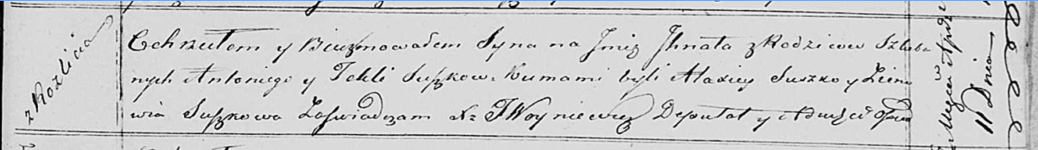

Осовская Покровская церковь. 1 апреля 1820 года. Метрическая запись о крещении.

Suszko Jhnat – сын родителей с деревни Разлитье.

Suszko Antoni – отец.

Suszkowa Tekla – мать.

Suszko Alaxiey – кум.

Suszkowa Zienowia – кума.

Woyniewicz Tomasz – ксёндз.